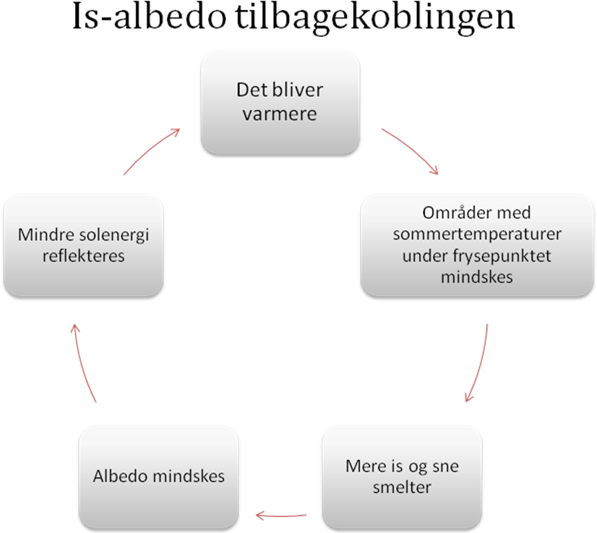

1. Forklar ud fra ovenstående model hvorfor selv en lille temperaturændring kan få selvforstærkende virkning i arktiske områder.

Eksempler på albedo: Når der står at bar jord har en albedo på 0,15 (=15%) betyder set at overfladen af bar jord reflekterer 15 % af den indkomne indstråling fra solen. Disse 15% medgår således ikke til opvarmning af jordoverfladen.

Albedo er forklaret side 47 i bogen

|  |  |
| --- | --- |
| havoverflade | 0,035 |
| skov | 0,13 |
| bar jord | 0,15 |
| Antarktis overflade | 0,81 |
| sne | 0,90 |
| hele Jorden i snit incl. skyer | 0,31 |

Overflader med albedo under 0,03 opfattes som sorte, mens overflader med albedo over 0,8 opfattes som hvide

1. Forklar hvilken relevans spørgsmålet om is-albedotilbagekoblingen har for vores eventuelle udnyttelse af havområdet nord for Grønland.

* Øvelse:
* Hvad fortæller nedenstående kort? (Bemærk: procentsatserne viser ikke albedoen, men den procentuelle ændring i albedo i løbet af to perioder)
* Vurder ud fra nedenstående kort hvordan isens massebalance (forskellen mellem is/snetilvækst og afsmeltning) har ændret sig i den viste periode.
* Hvordan hænger observationerne sammen med is-albedo-tilbagekoblingens modellen?

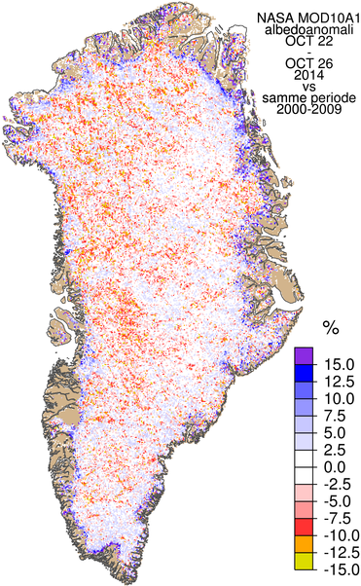

Figurtekst: Røde områder viser, hvor isens overflade bliver mørkere på grund af smeltning og i visse tilfælde nedfaldspartikler fra eksempelvis fjerne skovbrande. Blå områder viser, hvor der er faldet frisk sne eller måske bare mere sne end normalt. Albedoen giver således et let tilgængeligt overblik over de modsatrettede effekter: tilvækst fra snefald og tab fra smeltning. Is, der smelter, er mørkere (har en lavere albedo), fordi smeltningen gør iskrystallerne rundere, og smeltevand nedsætter også sneens og isens reflektivitet. De mørkere områder bliver varmet mere op på grund af den lavere reflektivitet, og ændringer i reflektiviteten forstærkes således via en positiv feedback-mekanisme. Dette fænomen kaldes albedoeffekten. Albedoen giver altså en meget følsom måling af klimaet.

(Oplysning: ”reflektivitet” betyder ”tilbagestråling”)